## 概述

### 相关插件

◆Drill_LayerIllumination 地图 - 自定义照明效果

◆Drill_MouseIllumination 鼠标 - 自定义照明效果

你可以用自己画的照明资源图片，绑定在某些物体上，实现发光。

### 插件关系

照明效果的插件关系如下：



## 结构

### 自画资源与颜色

**1) 标准资源**

**标准照明资源为白色和透明色。**

因为白色会作为黑暗层相减的颜色，在黑暗层中剪出一个区域。

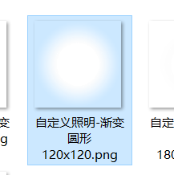 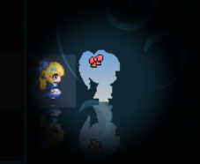

**2) 光源叠加**

光源之间是可以相互叠加的，但是叠加方式和资源图片的先后顺序有一定的关系。

1.玩家光源。

2.事件光源， id越大图层越高。

3.鼠标光源。

4.实时动态光源，根据放置的先后顺序，越后的光源图层越高。

**如果光源只是白色，上述先后关系是看不出来的，不需要区分**。因为白色叠加后还是白色。而这里以红色光源和白色的为例：

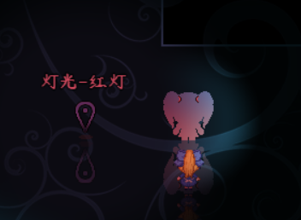 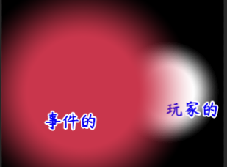

因为玩家光源在下面，所以事件会盖住玩家的白色光源。

**3) 多种颜色**

插件与纯色滤镜的功能相似。

光的三原色是：红、绿、蓝。

黄=红+绿。紫=红+蓝。青=蓝+绿。白=红+绿+蓝。

注意，你可以在资源图片中画黑色，黑色和透明的效果一样，不影响黑暗层颜色。

但是基于之前光源相互盖住的问题，你会发现黑色会盖住别的光源，强行画黑。

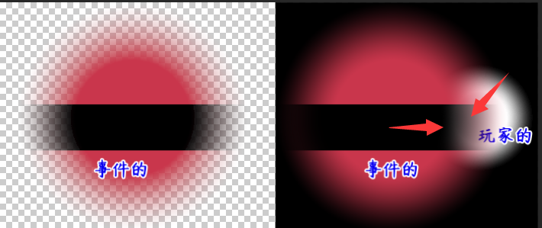

### 黑暗层

**1) 整体颜色**

黑暗层的底层原理是滤镜，所以不能修改混合模式。

黑暗层默认是固定黑色"#000000"，你可以设置整体为蓝色、红色、绿色。

比如黑暗层改为#000099：

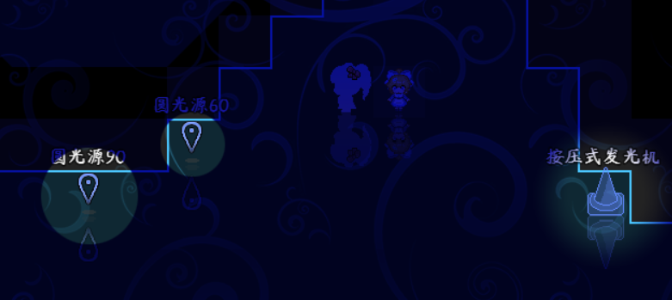

注意，黑暗层不要设置太多的透光，否则与 直接地图滤镜 就没什么区别了。

**2) 地图灵活性**

之前几个老版本的光源插件都只能通过插件指令来控制，这就造成了每次切换地图时，都要经过复杂的情况考虑。

这里，你可以直接将黑暗层添加的地图注释中，确保这一张地图直接可以控制黑暗，而不是通过事件的插件指令。

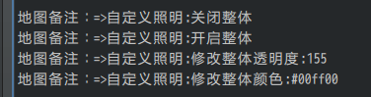

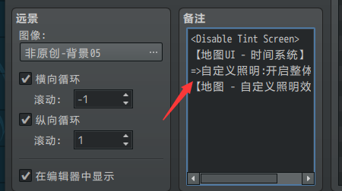

## 其他说明

### 性能影响

由于插件的底层是滤镜，但是又不同于滤镜。

因为黑暗层和光源是在整个地图画面的基础上，绘制一层遮罩。与滤镜相比，滤镜是每个事件、图片都加上一层滤镜。所以如果事件一多，滤镜的性能消耗会上涨的特别快，而光照上涨不会那么明显。





经过数次优化，光源插件的性能还是比较难压下去，因为主要消耗GPU的能力，**客户端打开的游戏没有掉帧问题，而用浏览器进行游戏会比较吃力**。